数控穿孔机联网调试操作详述
- 将USB接口的网卡插入控制机后的USB插口上，用网线将路由器与网卡连接好。网卡要选择不需驱动程序的网卡，推荐型号见下图
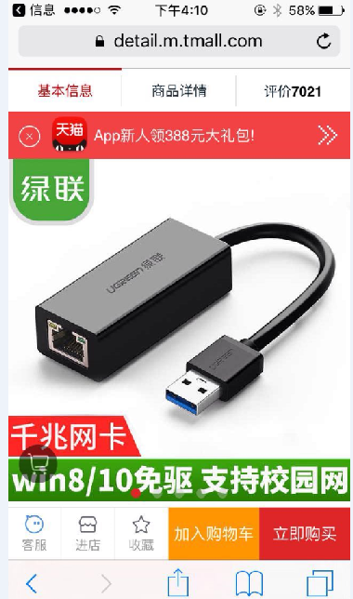
- 打开主界面右下方的“系统设置”，输入进入密码“12345678”。见图1。在跳出操作界面框的左上角点击“系统设置”，见图2。在跳出操作界面框的下发输入网关IP，例：192.168.36.1和本机IP，例：192.168.36.176，然后点击右侧的“配置网络”。配置成功系统会显示“配置完成”，按下方的“好的”即可。见图3
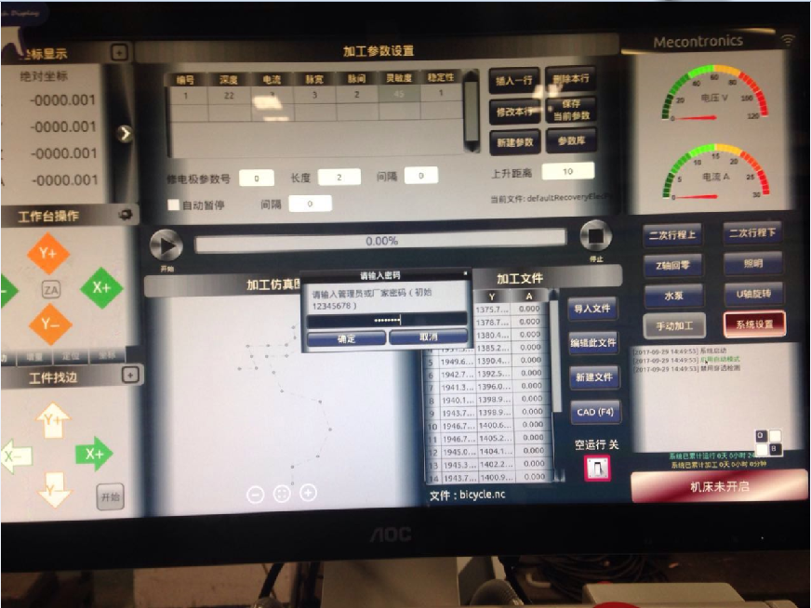

图1
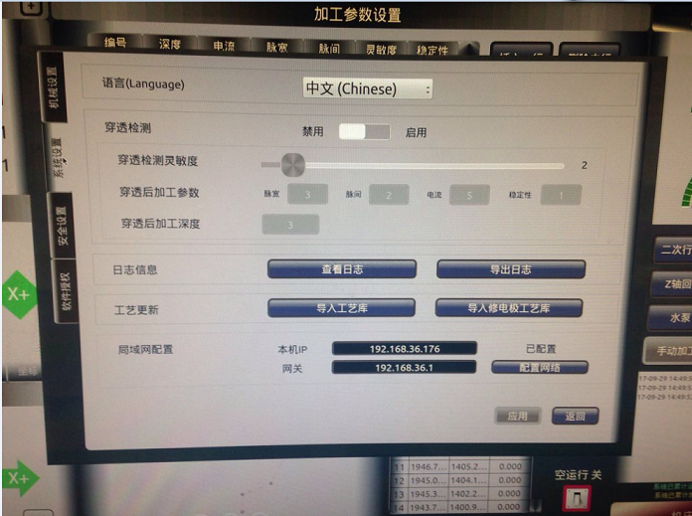

图2
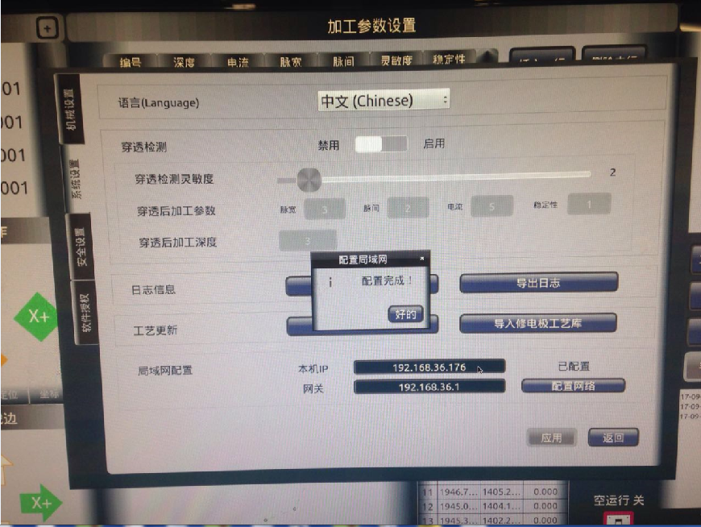

图3
注：输入的网关IP依据共享电脑本地网IP的前三部分，最后一部分自己任设，如上面设的1，例：电脑本地网IP 192.168.36.175见图4则网关IP可为192.168.36.1；本机IP可设为192.168.36.176。
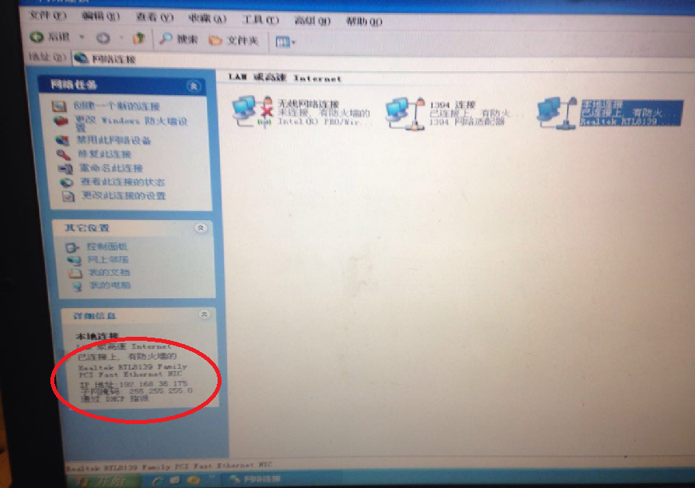

图4
- 返回至主界面，点击界面中部的“导入文件”，见图5。在跳出操作界面框上点击“共享文件”，然后选择“Windows共享文件”，见图6。然后在共享文件夹地址栏内输入共享电脑本地网IP和共享文件的名称，例：//192.168.36.175/11 注：11为共享文件的名称。接着在用户名栏内输入电脑启动进入系统的域名和用户名，例：BMSK/bm0618。最后在密码栏内输入电脑进入的密码后点击“登录”。见图7。若电脑没有启动进入系统的域名和用户名，则在用户名栏内输入guest后点击“登录”即可。
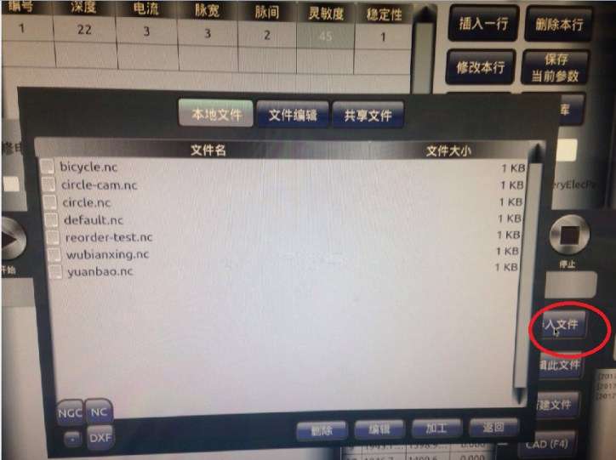
图5
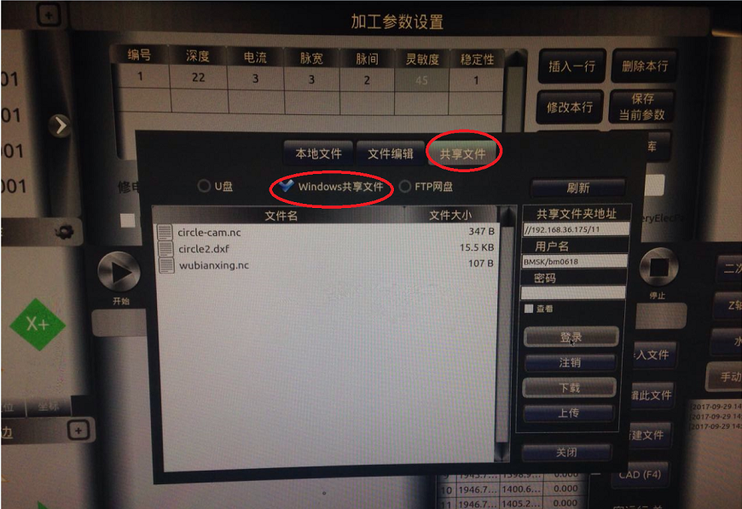
图6
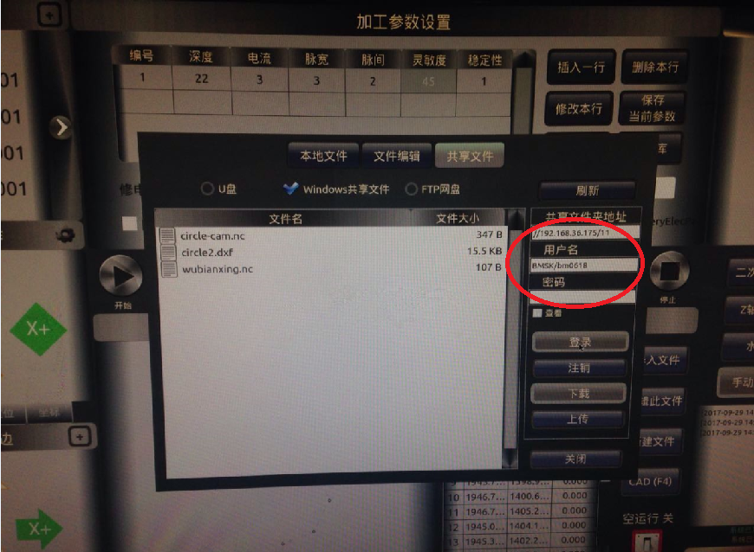
图7

- 上述操作结束，你即可在导入文件框中看到共享电脑共享文件中的“.DXF”或“.NC”的文件了。然后选中后进行下载。

注意：若遇网卡与路由器断网，须先按1、2的操作重新做一下配置，然后再进行导入文件的操作。

